ФЕДЕРАЛЬНОЕ ГОСУДАРСТВЕННОЕ АВТОНОМНОЕ ОБРАЗОВАТЕЛЬНОЕ УЧРЕЖДЕНИЕ ВЫСШЕГО ОБРАЗОВАНИЯ «РОССИЙСКИЙ УНИВЕРСИТЕТ ТРАНСПОРТА»

РУТ (МИИТ)

Институт транспортной техники и систем управления

Кафедра «Управление и защита информации»

ОТЧЁТ

О ЛАБОРАТОРНОЙ РАБОТЕ №3

По дисциплине

«Системы управления базами данных»

На тему

«Фильтрация набора данных»

ВАРИАНТ 2

Выполнил: ст. гр. ТКИ-411

Анисимов Д.М

Проверил: к.т.н., доц.

Васильева М. А.

## Цель работы:

Изучить операторы MS SQL Server, необходимые для фильтрации набора данных. Научиться создавать простые запросы на фильтрацию данных. Работа производится с учебной базой AdventureWorks2019.

# Порядок выполнения работы:

№1 Показать номера телефонов (PhoneNumber) и поля PersonType, FirstName, LastName из таблиц Person.Person, Person.PersonPhone.

№2 Показать список продуктов (поле Name) в котором указано, есть ли у продукта название модели или нет, из таблиц Production.ProductionModel, Production.Product, используя LEFT OUTER JOIN.

№3 Показать список ID людей (поле BusinessEntityId), в котором указано, работает ли человек в магазине или нет, из таблиц Sales.Store, Person.BusinessEntity, используя RIGHT OUTER JOIN.

№4 Показать список продуктов (ProductID), которые содержатся на нескольких складах (LocationID), из таблицы Production.ProductInventory, используя SELF JOIN.

№5 Показать список складов (LocationID), на которых содержатся несколько продуктов (ProductID), из таблицы Production.ProductInventory, используя SELF JOIN

№6 Показать список продуктов из таблицы Production.Product с таким же цветом как у продукта ML Road Frame-W - Yellow, 38, используя SELF JOIN.

№7 Показать комбинированный список таблиц Person.AddressType, Person.ContactType по полям ID, Name, ModifiedDate, используя UNION.

№8 Показать список ID, которые содержатся в таблице Sales.Store (поле BusinessEntityID), но не содержатся в таблице Sales.Customer (поле CustomerID).

# Ход работы:

--№1. Показать номера телефонов (PhoneNumber) и поля PersonType, FirstName, LastName из таблиц Person.Person, Person.PersonPhone.

select

FirstName,

LastName,

PersonType,

PhoneNumber

From Person.Person inner join Person.PersonPhone

on Person.Person.BusinessEntityID = PersonPhone.BusinessEntityID

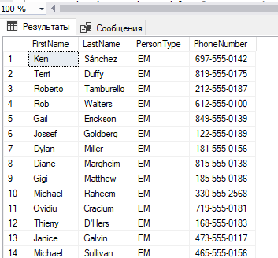

--№2. Показать список продуктов (поле Name) в котором указано, есть ли у продукта название модели или нет,

--из таблиц Production.ProductionModel, Production.Product, используя LEFT OUTER JOIN.

select *

from Production.ProductModel

select *

from Production.Product

select

Product.Name

From Production.ProductModel Left Outer Join Production.Product

on Production.ProductModel.Name = Production.Product.Name

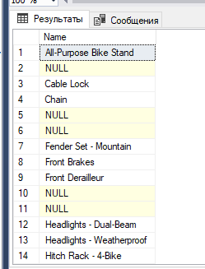

--№3. Показать список ID людей (поле BusinessEntityId), в котором указано, работает ли человек в магазине или нет,

-- из таблиц Sales.Store, Person.BusinessEntity, используя RIGHT OUTER JOIN.

select *

from Sales.Store

select *

from Person.BusinessEntity

select

Person.BusinessEntity.BusinessEntityID

From Person.BusinessEntity Right Outer Join Sales.Store

on Sales.Store.BusinessEntityID = Person.BusinessEntity.BusinessEntityID

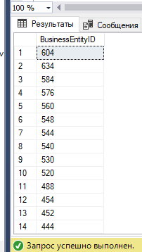

--№4. Показать список продуктов (ProductID), которые содержатся на нескольких складах (LocationID), из таблицы Production.ProductInventory, используя SELF JOIN.

select *

from Production.ProductInventory

select distinct e.ProductID, e.LocationID

from Production.ProductInventory as e

inner join Production.ProductInventory AS m

on e.ProductID = m.ProductID

and e.LocationID <> m.LocationID

order by ProductID

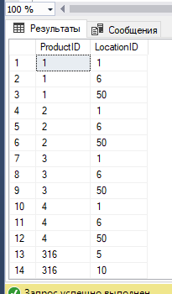

--№5. Показать список складов (LocationID), на которых содержатся несколько продуктов (ProductID), из таблицы Production.ProductInventory, используя SELF JOIN.

SELECT DISTINCT v1.*

FROM Production.ProductInventory AS v1

INNER JOIN Production.ProductInventory AS V2

ON v1.ProductID = v2.ProductID

WHERE v1.LocationID <> v2.LocationID

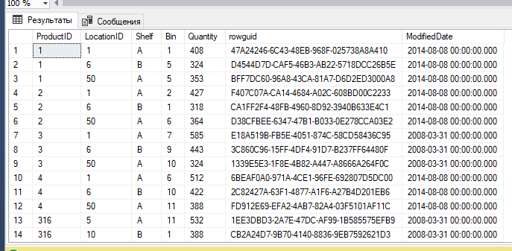

--№6. Показать список продуктов из таблицы Production.Product с таким же цветом как у продукта ML Road Frame-W - Yellow, 38, используя SELF JOIN.

SELECT DISTINCT

p2.[Name]

,p2.Color

,p2.ListPrice

FROM Production.Product AS p1

INNER JOIN Production.Product AS p2

ON (p1.ListPrice = p2.ListPrice)

AND p1.[Name] = 'ML Road Frame-W - Yellow, 38'

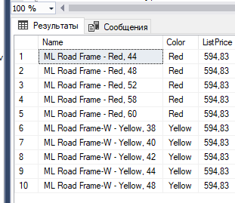

--№7. Показать комбинированный список таблиц Person.AddressType, Person.ContactType по полям ID, Name, ModifiedDate, используя UNION.

select *

from Person.AddressType

select *

from Person.ContactType

SELECT AddressTypeID, Name, ModifiedDate

FROM Person.AddressType

UNION

SELECT ContactTypeID, Name, ModifiedDate

FROM Person.ContactType;

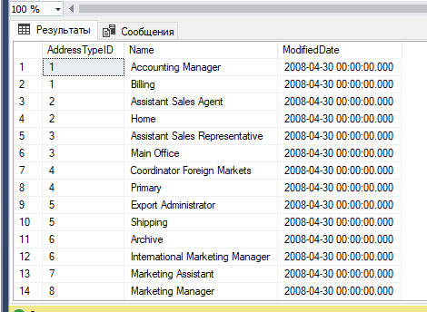

--№8. Показать список ID, которые содержатся в таблице Sales.Store (поле BusinessEntityID), но не содержатся в таблице Sales.Customer (поле CustomerID).

select *

from Sales.Store

select *

from Sales.Customer

select BusinessEntityID

from Sales.Store

except

select CustomerID

from Sales.Customer

